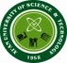
资产与后勤管理处
工作信息
2017年第10期（总第29期）
综合办公室编 2017年12月 31日

党建工作
资产与后勤管理处(后勤集团)新年献词 1
喜迎党的十九大资后处举办2017年迎新年文艺晚会 3
工作动态
我校举办艾滋病、结核病防控政策培训及工作会议 4
校领导检查食堂消防安全工作 5
我校举办首次教师健康管理报告会 5
世界艾滋病日，我校防艾宣传活动掀高潮 6
加强安全防患意识 保障校园平安详和 6
雁塔公寓认真做好消防安全排查工作 7
雁塔公寓认真做好学生宿舍安装空调相关工作 7
雁塔物业全力配合学校做好CET6以及研究生入学考试工作 7
为生命护航，接待运输服务中心通勤班车配备紧急医疗箱 8
社区王利伟、袁明德两位同志在“雁塔区营造书香雁塔.共享文明家园”活动中分别荣获二等奖、三等奖 8
科大社区微型消防站为老旧居民楼配备灭火器 9
共担防艾责任 共享健康权利 共建健康中国 9
接待运输圆满完成全国英语四六级考试的运输保障任务 9
科技大学社区荣获雁塔区卫生先进单位 10

党建工作

资产与后勤管理处(后勤集团)新年献词
亲爱的老师们、同学们、同志们：
紧张而忙碌的2017年即将过去，充满希望与挑战的2018年即将来临。在这辞旧迎新之际，后勤党政班子向长期以来关心和支持后勤工作的各级领导、老师们、同学们表示衷心的感谢！对默默付出、无私奉献、辛勤工作的后勤人表示由衷的敬意。祝大家新年快乐！身体健康！万事如意！
2017年，在校党委和行政的正确领导下，在分管校长的直接指导下，资后处紧紧围绕学校“全面从严治党，奋力追赶超越”的主题，全力推进后勤各项工作，出色地完成了学校交予后勤的管理、服务和保障等各项任务。我们以“学通、弄懂、实干”为主线，认真学习党的十九大精神，积极践行“两学一做”学习教育活动，基层党建水平有了进一步提高，党支部战斗堡垒作用和党员模范先锋作用得到充分发挥。制定了后勤“四个责任”清单、“主体责任清单”，建立党风廉政建设责任体系，排查出廉政风险点7个，全处上下形成了“有责必担、失责必究”的良好氛围。我们制定了校级制度7个，处级制度4个。全年先后派出专业技术人才20人次，参加节能、食品安全、绿化养护、招标采购等知识培训，同时，安排部门业务骨干参加全国性的学习交流会议18人次，组织赴兄弟院校学习30人次。同志们通过学习，开阔了视野，提高了管理决策水平。同时，我们充分发挥后勤文化育人的功能，每年举行“安全文明优质服务月”活动，举办“彰显劳动美、扬我西科情、共筑中国梦”后勤迎新年文艺晚会，举办后勤文化报告会等品牌活动，组织党员干部赴延安参观学习，积极参加学校运动会、羽毛球比赛等活动。编发《后勤工作信息》9期，宣传报道150余篇。荣获了“陕西省2016年资产清查工作先进集体”、“陕西省高校房地产管理先进集体”、“2017年教育后勤新科技应用领跑单位”、“2017年饮食工作先进工作者”等一系列荣誉称号。
一年来，我们统筹考虑学校“十三五”规划、深化改革要求，全力支持学校实现追赶超越目标：一是合理优化资源配置。全年完成各类招标项目244项，执行采购预算1.64亿元，通过招标节约资金993.5万余元；全年完成学校自行报废处置资产 399 万余元，完成上级批准的2000余万元已报废资产的下账工作和 1.1亿元的固定资产入账工作；牵头制定《西安科技大学校区资源优化配置调整方案》，平稳有序的完成原省理工学校资产、人员等划转、整合工作，同时经多方沟通协调，形成了《西安科技大学两校区公用房调整分配方案》，实施完成了相关房间的改造，按计划顺利完成了搬迁工作，使学校公房资源进一步得到有效利用；改善教职工住房条件，完成分配南院地下车库178个，完成曲江龙邸公寓394套住房的装修改造、电器安装、家具配备工作，并已安排分配62套公寓供博士居住，完成了南院20套用于人才引进过渡用房的装修改造，已安排入住14人； 二是改善基础办学条件。加大基础设施维修改造，做好工程的预、决算管理，全年组织实施了各类维修改造专项工程近40项，主要包括北院2、3、4号教学楼室内外整体形象改造、提升工程，北院图书馆、岩石力学实验室外部形象改造工程，临潼校区图书馆一期中央空调安装及改造工程，临潼校区田径场看台维修工程，北院招待所改造为留学生公寓项目，北院4号公寓维修改造为研究生公寓项目，师生公寓设施更换、基础设施维修；校园环境综合治理，西影路校园相关设施的维修改造；校园室外环境提升等项目，完成了两校区物业保洁、绿化外包、学生宿舍安装空调的前期调研工作；三是做好专项经费预算工作。多次论证，完成处内2018年度经费预算的制定和报送工作，确保来年各项工作的计划性和科学性；四是加快后勤信息化项目实施。积极与软件开发公司、信息网络中心及教务处等部门沟通协调，做好职工住房管理信息系统、餐饮监督服务平台、教室管理系统等系统的数据对接，完成了节能监管平台的一期项目建设，并优化了后勤微信公众号相关功能，加大后勤信息宣传，全力推进后勤信息化建设工作。五是配合征地工作。按照学校安排，积极参与学校的征地工作和临潼校区秦汉校园维修专项资金的申报论证工作，争取专项资金2150万元。
一年来，我们围绕“一切以师生为中心”，全心全意做好后勤日常服务工作。做好水、电、气等动力供应工作；做好社区工作；做好饮食工作，在雁塔校区建成了食品安全快速检测室，对两校区食堂设施设备进行维修改造，增加10台柜式空调，采购餐厨等相关设备40件；认真做好两校区6个院子的物业管理服务工作，室内外环境保持干净、整洁；做好公寓管理服务工作，完成5063名本科生、743名研究生的毕业离校工作和4769名本科生、1182名研究生新生的入住工作，教师公寓全年接待教职工3.1万余人次，接待“安监培训”人员19期近1000人；做好运输工作，全年通勤班车累计出车5605次，接送教职工49万余人次；做好日常医疗、卫生防疫等工作，全年接诊病人2.03万余人次，完成全校职工、离退休人员及65岁以上社区居民健康查体3000余人，妇科查体1000余人。
在过去的一年里，资后处全面推进深化改革取得了较大的成绩。在这里，向工作在资后处各个岗位的职工们道一声，你们辛苦了！一元复始，万象更新，在新的一年即将来临之际，后勤将开启新的征程。在2018年，我们以“让师生满意”为目标，团结带领后勤全体职工，努力工作，锐意进取，团结协作，大胆创新，为实现学校的发展目标而努力奋斗！

资后处2017年迎新年文艺晚会成功举行
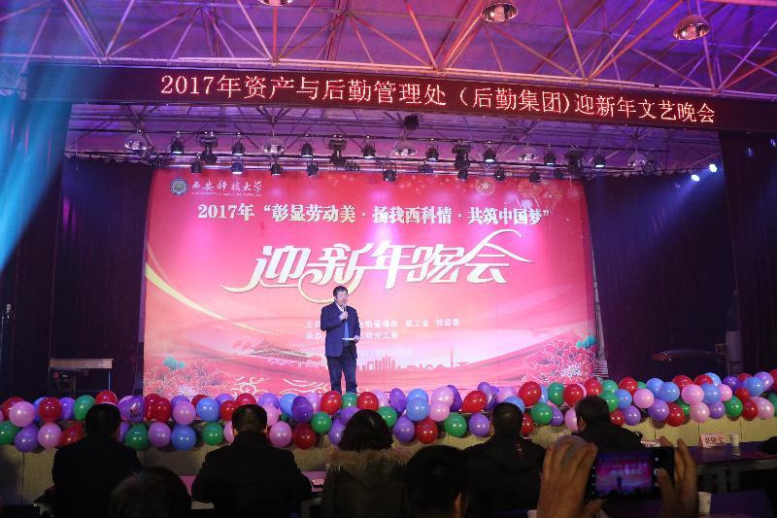
12月28日傍晚，临潼校区骊山校园第二俱乐部灯火辉煌，人声鼎沸。这是资后处举办的以“彰显劳动美·扬我西科情·共筑中国梦”为主题的迎新春文艺晚会正在拉开帷幕。此场晚会由校团委、校工会、资产与后勤管理处主办，后勤分工会承办。张威虎副校长在晚会开始前做了振奋人心的致辞。校党委副书记李明、副校长惠朝阳出席晚会，相关各职能处室、学院负责人、学生共计600余人观看。
本次晚会以全面贯彻落实党的十九大精神，歌颂社会主义新时代、新征程、新使命和后勤职工团结进取、奋发向上、乐于奉献的精神风貌。为学校早日建成特色鲜明的研究型大学提供坚强有力的后勤支持而举办。此场晚会内容新颖，格调清新，节目以原创为主，形式多样，晚会现场座无虚席、气氛热烈。晚会以一曲喜跃抃舞的《开门红》拉开晚会的序幕；《我爱你中国》、《五星红旗》、《茉莉花》、《青藏高原》、《彩云之南》、《桃花谣》、《歌唱祖国》等歌舞表演表达了后勤人对祖国的祝福，对党的热爱；《咱们工人有力量》、《后勤赞歌》、《接站》、《点一盏照亮健康的明灯》等形式多样的节目展现了后勤人挥洒汗水，努力工作，兢兢业业，用微笑与真诚呈现着服务师生的爱校之情；留学生的节目《let’s Bhangra》给晚会带来了青春洋溢的渲染；还有校团委与校工会为我们带来的《战台风》、《雀舞鸣九天》、《铁血丹心》等节目使我们的晚会更加热闹非凡；处机关领导声情并茂的诗歌朗诵《魅力后勤人》将晚会在即将结束之时又一次将晚会推向高潮，振奋人心；最后由处机关演唱的大合唱《西安科技大学之歌》结束了整场晚会。
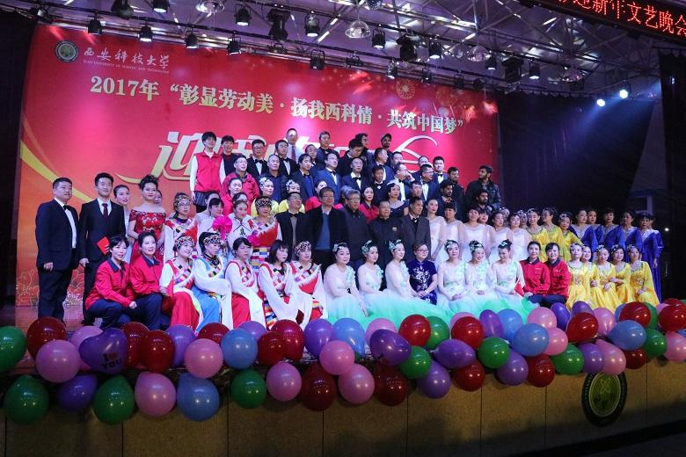
此场晚会异彩纷呈，别具一格，职工们自编、自导、自演，从不同角度充分展现了后勤人朝气蓬勃、积极向上的精神风貌。整台晚会高潮迭起，精彩不断，自始至终洋溢着欢乐祥和的节日气氛。晚会不仅带来了新气象，活跃了后勤职工的业余文化生活，更增强了全体职工的归属感和凝聚力。
晚会持续了两个小时，受到校领导的充分肯定和高度赞赏，最后在《难忘今宵》的歌声中，全场职工度过了一个欢乐、祥和的夜晚，晚会结束后校领导与全体演职人员一一握手，并合影留念。
工 作 动 态

我校举办艾滋病、结核病防控政策培训及工作会议
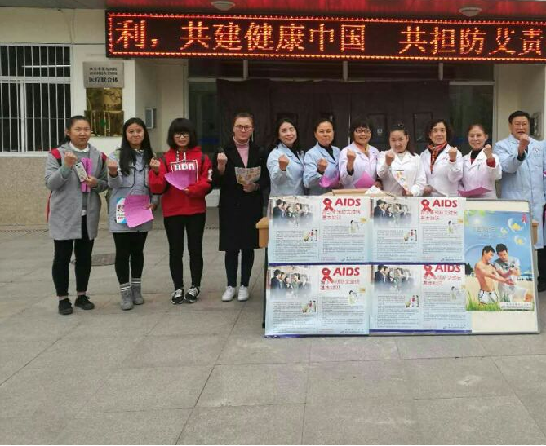
12月8日下午，我校艾滋病、结核病防控政策培训及工作会议在临潼校区骊山校园图书馆报告厅举行。副校长张威虎出席会议并作讲话。会议由资后处副处长王建强主持。会议邀请陕西省艾滋病防治研究所所长、知名防艾专家常文辉作专题报告。分管学生工作的副书记、辅导员及教务处、宣传部、校工会、学工部、校团委、资后处等部门负责人和学生代表、胡杨林志愿者大队艾滋病项目组同学150余人参加了会议。
会上，常所长就防艾政策培训和高校艾滋病防控作专题报告；校医院院长梁明哲结合湖南省桃江县结核病聚集性发病特大教训就《学校结核病防控工作规范（2017版）》做了解读。计算机学院副书记陈伟伯就本学院近年来在结核病、艾滋病等传染病防控与管理方面的做法做了经验交流。
最后，张威虎副校长传达了省卫生计生委、省教育厅委托省疾控中心于11月30日上午举办的全省大中专院校艾滋病、结核病防控政策培会议精神；对我校艾滋病、结核病防控工作成绩表示肯定，并强调要提高认识，增强责任感、使命感；要认清形势，充分作实防控环节及宣传教育工作；要全盘考虑，列入年度教育教学工作计划；要齐抓共管，开创艾滋病、结核病等传染病防控新局面；要加强检查指导，严格责任追究，切实落实好我校传染病控防控工作举措。

校领导检查食堂消防安全工作
2017年12月22日上午，校副校长惠朝阳带领党校办、保卫处、等相关部门一行6人在资产与后勤管理处副处长闫昊、餐饮管理服务中心主任武书森陪同下对临潼校区骊山校园食堂消防安全工作进行了检查。
惠副校长一行认真查阅了食堂消防安全管理制度和应急预案、安全责任落实情况、消防安全培训检查记录、消防安全标识标志等，实地查看了食堂视频监控系统、燃气管道、燃气灶及天然气报警仪的安全规范使用情况，仔细询问了消防器材的使用方法及下班后水电气关闭情况。认为临潼校区骊山校园食堂消防安全措施到位、责任明确。同时也提出了今后需要进一步完善的相关措施。
武主任向惠副校长一行表示将不断完善消防安全工作，确保临潼校区骊山校园食堂安全。

我校举办首次教师健康管理报告会
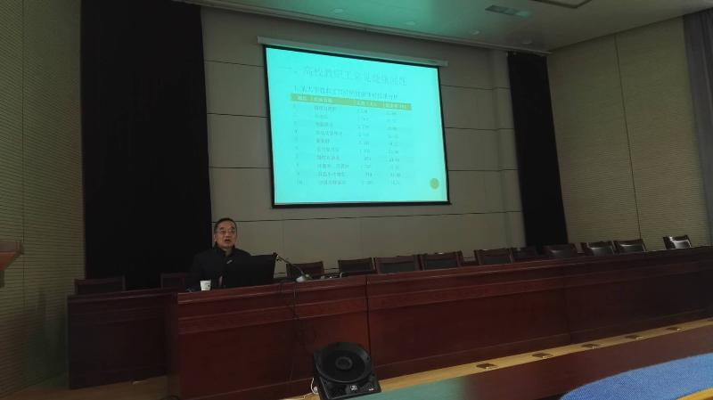
12月11日下午，我校首次教师健康管理报告会在雁塔校区主楼报告厅举办。报告会由教师教学发展中心郭长立主任主持，我校70多位教师参加了报告会。校医院梁明哲院长作了“论健康 说国策 话教育”的健康管理专题报告。
梁院长首先从不同角度介绍了高校教师常见的健康问题及其产生原因和预防措施；随后结合十九大精神和健康中国战略实施，就如何在教育教学过程中，保持高校教师队伍自身健康的同时，将高血压、糖尿病、冠心病、恶性肿瘤等严重困扰教师和国民的慢性病的防控，从健康管理的角度使自己和学生都受益，落实“三减三健”号召，达到“利教、利校、利国、利民”效果，为健康中国战略尽教育者的智慧和责任，促进我校教师教学全面发展进行了讨论。
报告会受到参会教师们的热烈欢迎，郭长立主任为梁明哲院长颁发了“教师教学发展活动荣誉证书”。

世界艾滋病日，我校防艾宣传活动掀高潮
12月1日，第30个世界艾滋病日。学校宣传部在学校官方微信平台发布《艾…再见！》推文，校医院、校团委及学生社团在各自平台纷纷转发防艾知识链接、专家访谈等；医务人员、胡杨志愿者团队向师生分发艾滋病预防手册、宣传资料，学生们组织的防艾知识竞猜等活动也在火热进行。校医院电子屏滚动播出今年的防艾口号“共担防艾责任、共享健康权利、共建健康中国”。
校医院对学生开设包括生殖健康、性病、艾滋病预防知识的健康教育课的同时，协调教务处又开设了“微课堂”，为同学们获取生殖健康、性病、艾滋病预防知识广开门路。各学院学生社团也经常以多种形式开展防艾知识宣传，体育部老师还申请到了政府相关高校防艾科研课题，并亲临学生活动现场指导互动，为学生活动注入活力。

加强安全防患意识 保障校园平安详和
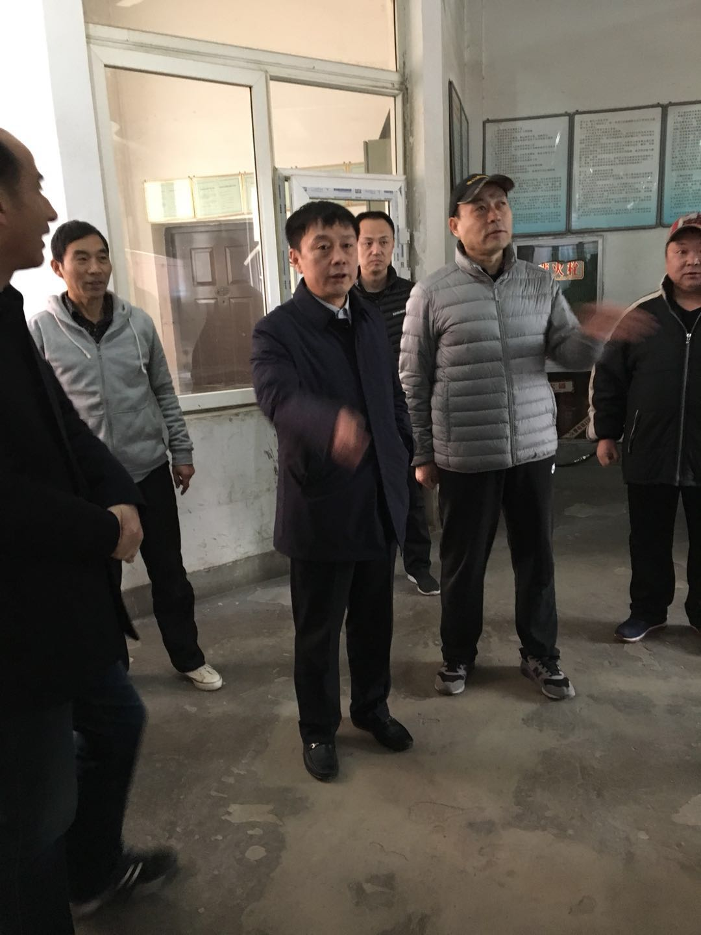
12月22日上午，由校党委副书记胡巍带队，校长助理来俊文、继续教育学院院长代革联、校办张俊山、西影路院后勤科淮乃存、保卫科白勇等人参加，对西影路院的冬季消防安全工作情况进行了检查。
胡书记带领大家对西影路院的锅炉房、地下室、配电室、消防控制室、1号教学楼、综合办公楼、原公寓楼、校园环境进行了检查，在检查中，胡副书记强调：各单位要强化消防安全意识，严格按照规章制度进行操作，严禁在操作间内抽烟、安全通道的杂物彻底清理。校长助理来俊文对西影路院的情况进行了详细的介绍，对继续教育学院办公室、教室等使用情况进行了解。

雁塔公寓认真做好消防安全排查工作
根据12月14日省高教工委稳定办张主任一行来我校雁塔学生公寓检查的相关精神和学校《关于开展冬季校园消防安全检查工作的通知》（党办秘发〔2017〕9号）相关要求，雁塔公寓中心对所属公寓楼内消防水带进行了试水检查，详细掌握供水、水带漏水、链接阀门等情况；对灭火器进行了检查，详细掌握灭火器质保、压力等情况；对安全出口、消防通道进行了彻底检查、清理。检查完后将发现的问题能整改的立即整改，不能整改的及时上报，及时排除安全隐患，确保公寓安全稳定。

雁塔公寓认真做好学生宿舍安装空调相关工作
近年来，西安地区夏季持续高温酷暑，部分兄弟院校已陆续为学生宿舍安装空调，在我校后勤各级学生座谈会上，学生多次提出希望学校尽快给宿舍安装空调。基于此，我们就学生公寓安装空调事宜对陕西科技大学、西北大学、西北农林科技大学、西安电子科技大学等兄弟院校进行了调研并形成了调研报告提交学校。经学校研究决定2018 年在雁塔校区北院研究生公寓采取租赁模式安装空调。
为切实落实好此项工作，一方面我们组织我校11个院系的11名研究生代表对陕科大、西北大两所兄弟院校学生公寓的空调安装情况进行了调研；另一方面我们就学生宿舍安装空调相关事宜以宿舍为单位开展了问卷调查，广泛征求学生意见和建议。目前，根据学生的反馈，我们正积极准备招标前期工作。雁塔公寓全体员工将以此为契机，进一步提升服务质量，切实改善学生住宿条件和生活环境。

雁塔物业全力配合学校做好CET6以及研究生入学考试工作
12月16日，全国大学英语六级考试在我校雁塔校区进行。为确保此次“CET6”工作顺利进行，雁塔物业中心相关班组提前一周就作了充分的工作部署，组织对所有考场展开全面的环境卫生整治，对所有考场的空调、水电、暖气、桌椅板凳等相关公用设施进行了全面的检查、养护、维修，以及增添必要的设施设备，且在考试前一天对所有考场安装、配备了无线电屏蔽仪、金属探测器和身份证识别仪等现代化监考设备。考试期间，物业中心人员按照“CET6”服务预案要求，明确责任分工，全员做到认识上统一、工作上协调、行动上一致，考场井然有序。
12月23日至24日，一年一度的全国“硕士研究生招生考试”工作如期拉开序幕。为确保此次“研考”工作顺利进行，雁塔物业中心首先提前一个多月对所有考场的桌椅、窗帘、电灯、门窗等进行全面检修，确保达到考试要求；其次，在考试的前一天，责任到人，工作细化，彻底打扫考场卫生，清理教室书籍及杂物，整理准备考务办公室，对学院管理的教室清洁、整理等工作进行监督、检查和信息反馈，积极为师生提供一个整洁、温馨的考试环境；全力配合学校教务处，做好金属探测仪线的保管并配合保卫处做好封楼及安全防控工作；提前通知动力中心对主楼内的照明设施、开关及水暖设施进行检查，确保考试期间供电正常，为考生取得出色成绩保驾护航。
大家同心同德，团结一致，以精细化管理、真情服务为理念，圆满完成了大学英语四、六级考试的后勤保障工作，真正做到了后勤保障落实有力、服务到位，师生满意。

为生命护航，接待运输服务中心通勤班车配备紧急医疗箱
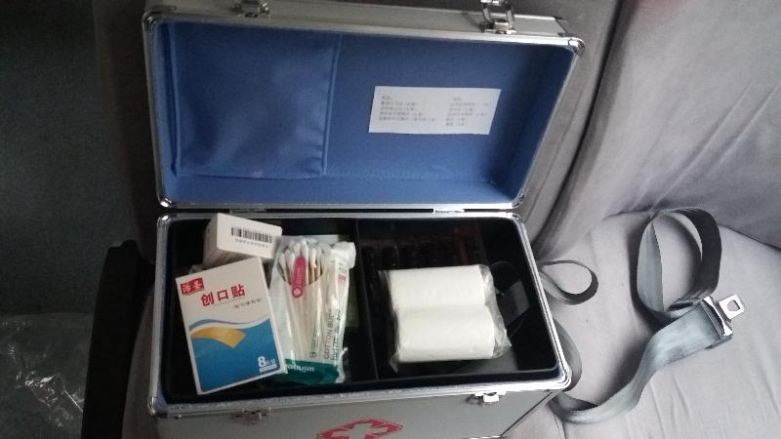
12月4日，接待运输服务中心为10辆通勤班车配备了紧急医疗箱，确保教工乘车时应急之需，助力将安全文明服务工作引向深入。
期间，中心积极与校医院沟通，就教职工医疗需求了解了紧急医疗药品的种类；与医疗器械单位进行联系，订购医疗箱；委派专人到药店采购药品；组织对驾驶员进行药品知识培训，讲解药品服用剂量及注意事项，使驾驶员深入了解应急医疗知识。
本次应急医疗箱配备工作的完成，是通勤车辆精细化服务的举措，为教职工安全乘车提供了有力保障。

社区王利伟、袁明德两位同志在“雁塔区营造书香雁塔.共享文明家园”活动中分别荣获二等奖、三等奖
雁塔区文化体育局在全雁塔区范围内开展“营造书香雁塔·共筑文明家园”有奖征文活动，号召全区人民群众开展形式多样的读书活动。社区王利伟、袁明德两位同志分别以其作品《在阅读中做一个幸福的雁塔人》、《我爱天文》分别荣获二等奖、三等奖，并获得荣誉证书及奖品。

科大社区微型消防站为老旧居民楼配备灭火器
为了全面做好消防安全工作，确保社区稳定，使社区居民的生命财产免受损失。科大社区微型消防站近期为辖区内所有老旧居民楼和公寓楼安放了灭火器。
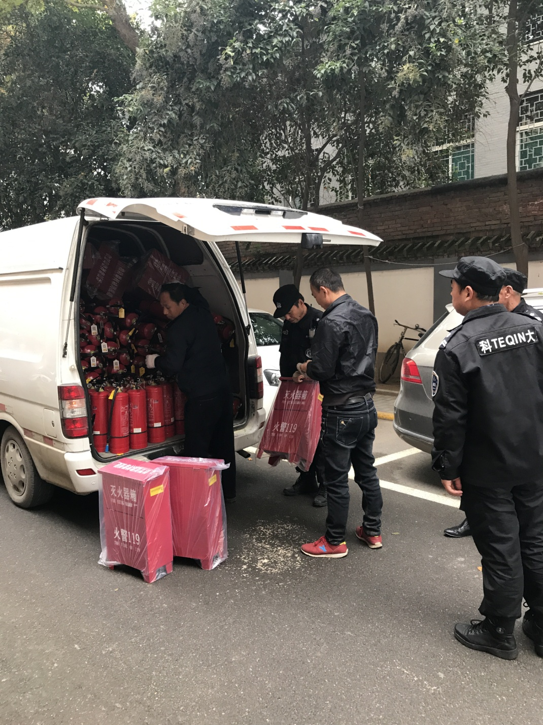
自2017年10月以来科大社区微型消防站分三批为老旧居民楼和公寓楼安放了灭火器，目前已全部安放就位。三批灭火器分别安放在所有老旧居民楼每个单元的一层、三层、顶层，每层2个灭火器并配备一个灭火器箱。并且微型消防站还建立了相应的消防器材检查制度，确保消防器材长期有效的发挥作用，真正为社区居民的消防安全提供切实的保障。
科大社区微型消防站紧紧围绕“以人为本、安全第一”的思想，以防范胜于救灾，责任重于泰山的使命感和责任感，加强社区消防建设，有效的预防和减少安全事故的发生。

共担防艾责任 共享健康权利 共建健康中国
12月1日，校医院在临潼校区骊山校园开展了以“共担防艾责任、共享健康权利、共建健康中国”为主题的艾滋病日宣传活动，医务人员向学生发放艾滋病宣传手册并进行宣传教育。
校医院通过板报、电子屏与网页，在全校范围内推送了关于艾滋病宣传教育的内容；就出血热、结核病等系列冬季高发传染病，以知识科普、致家长的一封信等形式进行了广泛宣传。
通过此次宣传活动，使同学们掌握了科学性健康知识，提高了自我保护意识，树立了正确的性观念，保证安全的性行为，培养积极向上的生活方式。

接待运输圆满完成全国英语四六级考试的运输保障任务
12月16日，全国英语四六级考试在我校顺利举行。为切实做好考试期间的运输保障工作，按照教务处的考试安排，12月15日下午，接待运输中心召开了工作部署会，明确中心工作任务和责任，要求要按照校教务处的考试运输方案，对所有车辆进行安全大检查，特别对刹车、轮胎、灯光、空调等部位进行逐一排查并立即维修；要做好考试期间的运输保障应急预案，对堵车、特殊天气等情况进行了预案安排，确保此次考试车辆安全、准点完成运输任务。
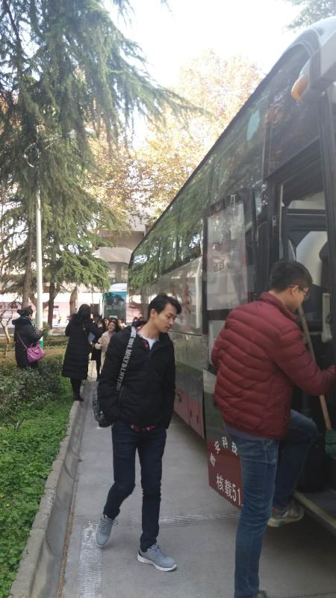
考试期间，中心工作人员全员参与，班车司机早上6:30提前到岗，打开空调，让监考老师提前上车。一整天的接送工作，共发送考试用车18辆，运送试卷车辆1辆，圆满完成630余名监考教师及270余名研究生的运送任务，安全有序的运输工作为我校教学工作提供了有力保障，中心的运输工作受到教务部门及师生的好评。

科技大学社区荣获雁塔区卫生先进单位
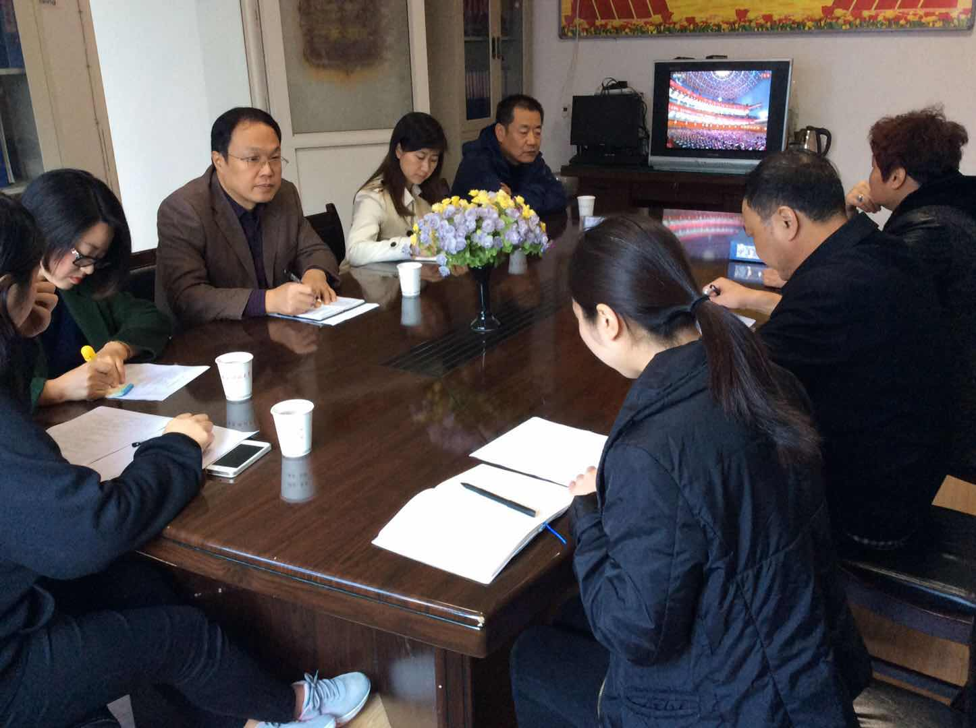
科技大学社区积极做好爱卫工作，参加区级卫生先进单位评选，通过努力，物业部门积极配合，加强辖区卫生清理，做好病媒防制工作，经过爱卫办领导小组多次莅临检查，最终科技大学社区被西安市雁塔区爱国卫生运动委员会办公室评选为“2017年度雁塔区区级卫生先进单位”。科技大学社区将珍惜荣誉，继续发扬，为爱国卫生工作出新的贡献。

